Course: Consruction of measuring instruments

Lecture 1. Introduction to the subject of "Construction of measuring instruments". Types and metrological characteristics of measuring devices.

Lecturer: PhD. Bakhrom Khamdamov
Department of Metrology, Standardization and Management Quality of Product
Andijan Machine Building Institute
Email: bahromhamdamov@mail.ru

O’lchash asboblarini konstruksiyalash

1-Mavzu. “O‘lchash asboblarini konstruktsiyalash”faniga kirish. O‘lchash asboblarining turlari va metrologik tavsiflari.

Ma’ruzachi: PhD. Baxrom Xamdamov

Metrologiya, standartlashtirish va sifat menejmenti kafedrasi
Andijon mashinasozlik instituti
Elektron pochta: bahromhamdamov@mail.ru

O’lchash asboblarini konstruktsiyalash
1-Mavzu.
“O‘lchash asboblarini konstruktsiyalash”faniga kirish. O‘lchash asboblarining turlari va metrologik tavsiflari.
Ma’ruzachi: PhD. Baxrom Xamdamov
Reja:
1.1 Kirish. “O’lchash asboblarini konstruktsiyalash” fanining maqsad va vazifalari
1.2 O’lchash asboblarining rivojlanish tarixi
1.3 O’lchash asboblarining turlari va metrologik tavsiflari
1.4 Xatoliklar va ularning turlari.

1.2 Kirish. “O’lchash asboblarini konstruktsiyalash” fanining maqsad va vazifalari
Zamonaviy sanoat va qishloq xo’jalik maxsulotlarini ishlab chiqishda shu vaqtgacha ishlab chiqilgan mashina, apparat, texnologik qurilma, o’lchash asboblaridan yuqori texnik xarakteristikalari va ekspluatatsiya vaqtidagi samaradorligi bilan farqlanadigan yangi konstruktsiyalarni ishlab chiqishni talab qiladi. Mashina va asboblarning konstruktsiyasi murakkablashgani va ularning texnik, energetik, erganomik, ekologik va boshqa xarakteristikalariga talab kuchaygani uchun, ularni konstruktsiyalash va loyixalashga ketadigan vaqt va moddiy xarajat oshadi. Loyixalashni yuqori sifatini va shu bilan birga uni tezlanishini faqat konstruktsiyalash va loyixalashni zamonaviy usullarini tadbiq etish yo’li bilan avtomatlashtirilgan loyixa tizimini tashkil qiladigan zamonaviy xisoblash mashinalari yordamida ta’minlash mumkin. Xozirgi vaqtga sanoat ishlab chiqarishni kompleks avtomatlashtirish jarayonining asosini ALT (avtomatlashtirilgan loyixalashtirish tizimi) tashkil qiladi.
Fanning maqsadi – talaba va o’rganuvchilarda o’lchash asboblari va konstruksiyalari, ularni loyihalash usullari, yechimlari, fizik effektlari, shuningdek, konstruksiya-lashning nazariy-ilmiy, amaliy hamda analitik hisoblari bo’yicha tasavvur, bilim, ko’nikma va malakalarni shakllantirishdir.
Fanning vazifasi – qurilma va asboblarni konstruktsiyalash jarayonini, qurilma va asboblarga qo’yilgan talabni tizimlashtirishni, yangi texnik echimlarni qidirish usullarini, qurilma va asboblar tuzilishining fizik printsiplarini qidirishni, fizik-texnik effektlar pasportini tuzishni, o’lchash qurilmalarining matematik modelini ishlab chiqishni, o’lchash qurilmasining parametr va strukturasini tanlashni: ALT ni matematik va axborot ta’minoti xaqida tasavvurga ega bo’lishni o’rgatishdir.
ALT keng ko’lamda 40-45 yil oldin EHM ni seriali ishlab chiqarish yo’lga qo’yilganda taraqqiy eta boshlagan. Birinchi o’rinda EHM da ALT rivojlangan. O’lchash texnikasida ALT ni tadbiq etish ba’zi konstruktorlik ishlaridan boshlangan: konstruktsiyadagi element va o’zgargichlarni moslashtirish, bosma plata va integral mikrosxemalar qo’llash orqali o’lchash o’zgartgichlar tayyorlash. Bunday ALT lar o’lchash o’zgartkichlar, o’lchash qurilmalar va asboblardagi elektrik, magnit, issiqlik va boshqa jarayonlarni xisobga olgan sxemalarda mashina usulini qo’llashga imkon beradi. Xozirgi paytda ALT larni intensiv rivojlanishi quyidagi yo’nalishlarda sodir etilyapti:
- o’lchash o’zgartkichlarining parametr va strukturalarini tanlash;
- o’lchash qurulmalari va asboblarini tayyorlash texnologiyalarini ishlab chiqish.
Zamonaviy o’lchash texnikasini rivojlanish tendentsiyasi aniqlikka, sezgirlikka, o’lchash diapazoniga, narxi va tayyorlash texnologiyasiga qo’yilgan talabni oshirish bilan xarakterlanadi.
Zamonaviy o’lchash texnikasi zamonaviy element bazasining asosiy xarakteristikalarini tahlili uchun murakkabroq matematik modellarni, struktura va parametr bo’yicha optimal konstruktsiyalarni tanlashni yanada takomillashgan usullarini talab qiladi.
“O’lchash asboblarini konstruktsiyalash” kursini o’rganish jarayonida talabalar ishlab chiqiladigan asbob konstruktsiyasiga qo’yiladigan talablarini tuzish va tizimlashtirishni mashq qiladilar; berilgan topshiriq bilan talabalar konstruktsiyalanadigan qurilma uchun fiziktexnik effektni tuzadilar; o’lchash qurilmalarining optimal strukturasi va parametrlarini tanlashni o’rganadilar, bu esa ALT elementlarini tashkil qiladi.
Xulosa qilib shuni aytish mumkinki, asboblarni muvaffaqiyatli ishlab chiqish uchun oldin o’tilgan fanlardan quyidagi savollarni bilish zarur: fizik kattaliklar birligini, birlamchi o’zgartgich va asboblarning metrologik xarakteristikasini, namunaviy va ishchi etalonlarini, asboblar xatoligi va o’lchash natijalarini qayta ishlash usullarini, elektr va noelektr vositalarini o’lchash usullarini, analog va raqamli signallarni qayta ishlash usullarini va yana boshqa savollarni.
Bundan tashqari yana boshqa bir qator fanlarni xam bilish zarur. Bular: materialshunoslik, mexanika, issiqlik texnikasi, gidravlika va yana boshqa soxalar. Shunday qilib, muxandis-metrolog turli bilimlarga ega bo’lishi, mehnatsevar, keng dunyoqarashli, tirishqoq va qiyinchiliklarni yenga oladigan bo’lishi kerak.

1.2 O’lchash asboblarining rivojlanish tarixi
O’lchash vositasi deb, o’lchashlar uchun qo’llaniladigan me’yorlangan metrologik xossalarga ega bo’lgan texnikaviy vositaga yoki ularning majmuasiga aytiladi.
O’lchash vositalariga quyidagilarni kiritishimiz mumkin:
- -O’lchovlar;
- -O’lchash asboblari;
- -O’lchash o’zgartkichlari;
- -O’lchash qurilmalari;
- -O’lchash tizimlari.
O’lchovlar – keng tarqalgan o’lchash vositalaridan xisoblanadi. O’lchov deb, kattalikning aniq, bir qiymatini xosil qiladigan, saqlaydigan o’lchash vositasiga aytiladi. Masalan, tarozi toshlari, elektr qarshiligi, kondensator va shu kabilarni o’lchovlarga misol qilib olishimiz mumkin.
Ma’lumotni tavsif etishga qarab o’lchash vositalari quyidagilarga bo’linadi:
- -Shkalali o’lchash vositalari;
- -Raqamli o’lchash vositalari;
- -O’ziyozar o’lchash vositalari.
O’zi yozar o’lchash vositalari texnologik jarayonlarni masofada turib tekshirish va nazorat qilish uchun keng qo’llaniladi.
Qadimgi soat. Quyosh soati birinchi marta ishlatilgan. Qadimgi davrlarda, vaqt shamlar va suv soatlari yordamida ham tan olingan, ammo bularning barchasi juda noaniq edi.
Vaqtni o'lchashning yangi vositasi Birinchi og'irlikdagi mexanik soat 999 yilda Papa Silvestr II bo'lgan frantsuz rohib Gerbet tomonidan qurilgan.Ular asta-sekin takomillashtirildi va 1300 yilda Evropada juda aniq mexanik soat paydo bo'ldi. Maxsus tirgak o'qlarni burdi.
Mayatnik chapga va o'ngga harakatlanib, tezlikni tartibga solib turdi. Tushish moslamasi o'qlar bilan uzatmalar orqali bog'langan halqa tishli va mayatnikdan iborat edi. 1656 yilda gollandiyalik fizik Kristian Gyuygens (1629-1695) birinchi aniq mayatnik soatini ixtiro qildi.
Xaritaning yangi ko'rinishi. Xarita - bu yer yuzining tasviri. Ammo Yer sharsimon va eski xaritalardagi tasvirlar buzilgan. 1569 yilda flandiyalik geograf va kartograf Gerardus Merkator (1512-1594) xaritalarni loyihalashning aniqroq usulini ixtiro qildi. U sharni balandligi va kengligi bo'yicha parallel chiziqlarga bo'linib, silindr shaklida tasvirlashni taklif qildi. Ushbu chiziqlar kenglik va uzunlik deb nomlangan. 1595 yilda Mercator yangi tizim bo'yicha tuzilgan xaritalar atlasini nashr etdi. Uning usuli bugungi kunda ham qo'llanilmoqda.
Bosim. Evangelista Torricelli (1608-1647) - italiyalik to'quvchining o'g'li. U vakuum va bosim bilan tajriba o'tkazdi. 1643 yilda Toricelli simob barometrini ixtiro qildi. barometr hali ham atmosfera bosimini o'lchash uchun ishlatiladi.
Zamonaviy o'lchashlarning texnologiyasi chiziqli va burchaklarni o’lchashlarni takomilashi qishloq xo'jaligi, savdo, astronomiya, navigatsiya va qurilishni rivojlantirishi bilan boglikdir.
Birinchi haqiqiy chizg’ich Frantsiya inqilobidan keyin Frantsiyada ishlab chiqarilgan. Uning uzunligi bir metr, kengligi 2,5 sm, metr esa Parij meridiani uzunligining qirq millioninchi qismiga teng edi. Meridian uzunligi Dyunkerk va Barselona orasidagi to'g'ri uchastkada 115 ta uchburchak yordamida o'lchangan va hisoblangan. Keng foydalanish uchun yog’ochdan qilingan chizg’ichlar ishlatila boshladi.
Bugungi kunga qadar eng mashhur o'lchov vositasi bo'lgan shtangentsirkul XV asr oxirida ixtiro qilingan. Bu yog'och yasalgan edi. , 1831 yilda Per Vernier nonius shkalasini ixtiro qildi
Mikrometrlarni ishlab chiqarishni Amerikaning "Xirt" kompaniyasi 1867 yilda tashkil etgan. Ikkala asbob ham hozirda, albatta, yanada mukammal darajada ishlab chiqarilmoqda.
1898 yilda Jogansson TUM bloklarini, mashina detali o’lchamlarini o’lchash uchun ishlab chiqarishni taklif etgan. TUM bloklari Yogansson (SHvetsiya) firmasi tomonidan 1911 yilda ishlab chiqilgan.

1.3 O’lchash asboblarining turlari va metrologik tavsiflari
O‘lchаsh” tushunchаsi hаm fаlsаfiy (аnglаsh nаzаriyasidа), hаm mаishiy (bir litr suvgа qаnchа tuz zаrur), hаm tijоriy (o‘lchаngаn miqdоrgа to‘lоv qilish, mаsаlаn: elеktr enеrgiyasi uchun), hаm tехnik (mаhsulоt tаyyorlаshdа kеrаk bo‘lgаn kоmpоnеntlаrning o‘lchаmi, vаzni, pаrаmеtrlаri), hаm ilmiy nuqtаi nаzаrdаn tаlqin qilinishi mumkin.
Qаysi tаlqindа bo‘lishidаn qа’iy nаzаr, o‘lchаsh nаtijаsining аniqlik bilаn hаmоhаng bo‘lishligi zаrur tаlаblаrdаn biridir. Bu esа o‘z nаvbаtidа, оlingаn o‘lchаsh nаtijаlаrigа tаyangаn hоldа, qаrоr qаbul qilishdа yo‘l qo‘yilishi mumkin bo‘lgаn tаvаkkаlchilikni (risk) tа’minlаsh uchun zurur hisоblаnаdi. Qаrоr qаbul qilish esа o‘z nаvbаtidа turli sub’еktlаrning o‘zаrо kеsishuvidа аmаlgа оshirilаdi. O‘lchаsh birliligini tа’minlаsh insоn оldidа аsrlаr оshа o‘tа muхim mаsаlа bo‘lib kеlgаn, u хоzir hаm аktuаl, kеlаjаkdа hаm shundаy bo‘lib qоlаdi, zеrо, vаqtgа bоg‘liq tаrzdа tаlаblаr hаm оrtib bоrmоqdа.
Umumаn оlgаndа, o‘lchаsh оrqаli hаqiqiylikdаn аbstrаktsiyagа o‘tish аmаlgа оshirilаdi, ya’ni, оb’еktlаrning hаqiqiy хоssаlаri vа hоlаtlаridаn ulаrning хоssаlаrini bаhоlоvchi kаttаliklаr vа bu kаttаliklаrning qiymаtlаrigа o‘tish. Bоshqаchа qilib аytgаndа, bоrliqni аnglаsh nuqtаi nаzаridа o‘lchаsh – insоn (yoki mаshinа) оngi tоmоnidаn hаqiqiylikni аks ettirish vа qаytа tiklаsh dеb qаrаlishi mumkin.
O‘lchash vositalari — o‘lchash uchun mo‘ljallangan va normalangan metrologik tavsiflarga ega texnik uskunalar yoki ularning majmuidir.
O‘lchash vositalari — ob’yektlarning fizik xossalarini aniqlaydi va noma’lum o‘lchamni ma’lum bo‘lgan o‘lchamga solishtiradi.
Agar ma’lum o‘lchamdagi kattalik mavjud bo‘lsa, u to‘g‘ridan-to‘g‘ri taqqoslash uchun ishlatiladi.
Indikatorlar (sensor) - faqat ob’yektlarning fizik xossalarini aniqlaydi.
Agar ma’lum o‘lchamdagi kattalik mavjud bo‘lmasa, unda asbobning reaktsiyasi ma’lum kattalik miqdorining ta’siriga ilgari namoyon bo‘lgan reaktsiya bilan taqqoslanadi.
O‘lchash asbobi — bu kuzatuvchi tomonidan bevosita idrok eta oladigan shaklda o‘lchash ma’lumotlari signalini yaratish uchun mo‘ljallangan o‘lchash vositasi.
Ko‘rsatuvchi o‘lchash asboblari - faqat o‘lchanayotgan kattalikning lahzali qiymatlarini olishga imkon beradi. Shkalaga nisbatan harakatlanuvchi hisoblash qurilmasining ko‘rsatkichi yoki raqamli indikator ko‘rsatkichlari faqat vizual kuzatiladi.
Qayd qiluvchi o‘lchash asboblari - ko‘rsatkichlarni qayd qilich qurilmasi bilan ta’minlangan. Diagramma shaklida qayd qiluvchi asboblar o‘ziyozar asboblar deb ataladi
Jamlovchi (integratsiylovchi) o‘lchash asboblari - vaqt davomida (ma’lum vaqt oralig‘ida fizik kattalik qiymatini yig‘ish uchun) yoki boshqa mustaqil o‘zgaruvchini jamlash qobiliyatiga ega
Analogli o‘lchash asbobi - bu ko‘rsatkichi o‘lchanayotgan miqdorning doimiy funktsiyasi bo‘lgan asbob.
Analogli asbobning yaqqol belgisi ko‘rsatish milining (strelka) mavjudligi.

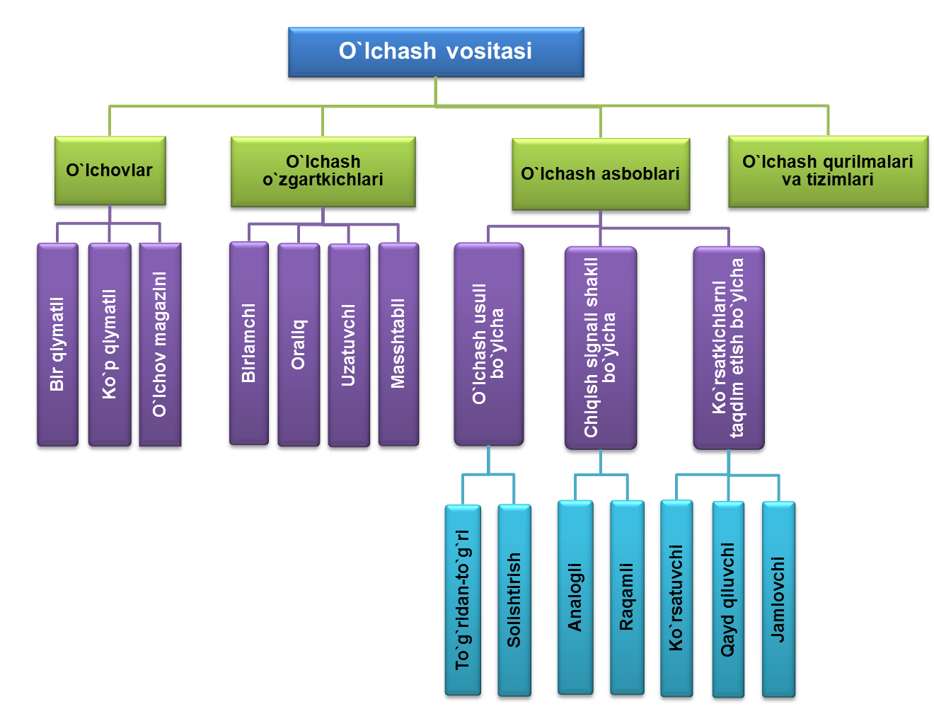

Raqamli o‘lchash asbobi – bunday asbob o‘lchanayotgan qiymat haqida ma’lumotni raqamli indikatsiya orqali beradi.
To‘g‘ridan-to'g'ri ishlovchi o‘lchash asbobi – shunday asbobki, unda o‘lchash natijasi bevosita uning indikatsiya qurilmasidan olinadi.
Solishtiruvchi o‘lchash asbobi - o‘lchanayotgan kattalikni ma’lum bo‘lgan kattalik bilan bevosita taqqoslash uchun mo'ljallangan o‘lchash asbobi
Asbob sezgirligi, aniqligi, ishonchliligi, o’zgartirish funktsiyasi. Odatda o’lchash asbobi olinadigan natijaga kirituvchi xatoligini oldindan belgilash uchun xatolikning me’yorlangan qiymatidan foydalaniladi. Xatolikning me’yorlangan qiymati deganda berilgan o’lchash vositasiga tegishli bo’lgan xatolikni tushunamiz. Alohida olingan o’lchash vositasining xatoligi har xil, muntazam va tasodifiy xatoliklarining ulushi esa turlicha bo’lishi mumkin. Ammo, yaxlit olib qaralganda o’lchash vositasining umumiy xatoligi me’yorlangan qiymatdan ortib ketmasligi kerak. Har bir o’lchash asbobining xatoliklarini chegarasi va ta’sir etuvchi koeffitsientlar haqidagi ma’lumotlar asbobning pasportida keltirilgan bo’ladi.
O’lchash asboblari ko’pincha yo’l qo’yilishi mumkin bo’lgan xatoligi bo’yicha klasslarga bo’linadi. Odatda, asboblarning aniqlik klasslari asbobning shkalasida beriladi va ularning keltirilgan xatoligini bildirib, quyidagicha bog’langan bo’ladi
Agar o’lchash asbobining shkalasidagi aniqlik klassi aylana bilan chegaralangan bo’lsa, masalan 1,5, u holda bu asbobning xatoligi shkala oxirida 1,5 % ga tengligini bildiradi.
Agar o’lchash asbobining aniqlik klassi chiziqchasiz bo’lsa, u holda aniqlik klassi raqami keltirilgan xatolikning qiymatini bildiradi. Lekin bir narsani unutmaslik lozim, agar asbob, masalan ampermetr keltirilgan xatolik bo’yicha 0,5 klass aniqligiga ega bo’lsa, uning barcha o’lchash diapazoni oralig’idagi xatoliklari ±0,5% dan ortmaydi deyishlik xato bo’ladi. CHunki, bu turdagi asboblarda shkalaning boshlanishiga yaqinlashgan sari o’lchash xatoligi ortib boraveradi. SHu sababdan bunday asboblarda shkalaning boshlang’ich bo’laklarida o’lchash tavsiya etilmaydi.
Agar asbobning shkalasida aniqlik klassi yonbosh kasr chizig’i bilan berilgan bo’lsa, masalan, 0,02/0,01 u holda asbobning shkalasining oxiridagi xatoligi ±0,02 % shkalaning boshida esa ±0,01 % ekanligini bildiradi.
Har qanday o’lchash asbobini tanlashda eng avvalo uning metrologik tavsiflariga e’tibor berishimiz lozim bo’ladi.
O’zgartirish funktsiyasi - buni analogli o’lchash asboblarida shkala tenglamasidan ham bilishimiz mumkin. Tanlanayotgan asbobda o’zgartirish funktsiyasi chiziqli bo’lishi qaydnomalarni olishni osonlashtiradi, sub’ektiv xatoliklarni esa kamaytiradi.
Sezgirligi. Umuman sezgirlik - bu o’lchash vositasining tashqi signalga nisbatan ta’sirchanligi, sezuvchanligidir. Umumiy holda sezgirlik o’lchash vositasining chiqish signali orttirmasini, kirish signali orttirmasiga nisbatidan aniqlanadi:
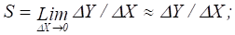
Bevosita ko’rsatuvchi asboblar uchun sezgirlik asbob ko’zg’aluvchan qismining og’ish burchagini o’lchanadigan kattalik bo’yicha birinchi hosilasi bo’lib, quyidagicha ifodalanadi:
S=dα/dx,
bu yerda dα - asbob qo’zg’aluvchan qismining og’ish burchagi.
Sezgirlik ostonasi - bu o’lchanadigan kattalikning shunday eng kichik. (boshlang’ich) qiymatiki, u o’lchash asbobining chiqish signalini sezilarli o’zgarishiga olib keladi.
S = X_{min}/X_{nom}*100 %,
bu yerda X_{min} - o’lchanadigan kaggalikning eng kichik (boshlang’ich) qiymatidir.
Asbob ko’rsatishining variatsiyasi - o’lchanayotgan kattalikning biror qiymatini, o’lchash sharoitini o’zgartirmagan holda, takror o’lchaganda hosil bo’ladigan eng katta farqdir va u quyidagicha aniqlanadi:
γ= (A₀'-A₀")/A_{xmax}*100 %,
bu yerda A_{o}', A₀" - o’lchanayotgan kattalikning (namunaviy asbob yordamida) takror o’lchashdagi qiymatlari. Variatsiya asosan qo’zg’aluvchan qismi tayanchga o’rnatilgan asboblarda ishqalanish hisobiga kelib chiqadi.

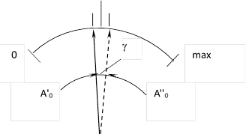

Asbobning o’lchash xatoligi. Bu xatolik sifatida mutlaq xatolik, nisbiy xatolik yoki keltirilgan xatolik berilgan bo’lishi mumkin. Bu xatoliklar xususida keyingi mavzularda yetarli ma’lumotlar berilgan.
O’lchash diapazoni. Bu asosan ko’p diapazonli asboblarga tegishli. Aksariyat hollarda asbobning har bir o’lchash diapazoniga taalluqli xatoliklari ham beriladi.
Xususiy energiya sarfi. Bu tavsif ham muhim hisoblanib, asbobning o’lchash zanjiriga ulanganidan so’ng kiritishi mumkin bo’lgan xatoliklarini baholashda ahamiyatli sanaladi. Ayniqsa, kam quvvatli zanjirlarda o’lchashlarni bajarishda bu juda muhimdir.
Xususiy energiya sarfi o’lchash asbobining tizimiga va konstruktiv ishlanishiga bog’liq bo’lib, ayniqsa, kichik quvvatli zanjirlarda o’lchashlarni bajarishda juda muhimdir.
Ishonchliligi (chidamliligi) – o’lchash vositasining ma’lum o’lchash sharoitida, belgilangan vaqt mobaynida o’z metrologik xususiyatlarini (ko’rsatkichlarini) saqlashidir. Bu ko’rsatkichlarni chegaradan chiqib ketishi asbobni layoqatligi pasayib ketganligidan dalolat beradi. O’lchash asbobining ishonchliligi, odatda, buzilmasdan ishlash ehtimolligi bilan baholanadi va taxminan quyidagicha topiladi.
η = n / n_{um} ,
bu yerda n- ishonchlilikka sinalgan asboblar soni; n_{um} - umumiy (ko’p seriyali) ishlab chiqarilgan asboblar soni.
Ishlab chiqarish jarayonlarida murakkab o’lchash asboblari juda ham ko’p ishlatilishi munosabati bilan avtomatlashtirishda ko’llanadigan asboblarning ishonchliligi borgan sari katta ahamiyat kasb egmoqda. Avtomatika apparaturasi ayniqsa, ular jumlasiga kiradigan texnologik jarayonlarning borishi haqida axborot manbai bo’lgan o’lchash asboblari, datchiklar va o’zgartkichlar bajaradigan vazifalarning kengayishi avtomatlashtirish asboblari va vositalarining ishonchliligiga alohida talablar qo’ymoqda.
O’lchash asboblarining ishonchligiga loyihalashtirish jarayonida, ularning ishlash printsipini oqilona tanlash, sxema va loyihalarni yechishda shu printsipdan foydalanish, ishlab chiqarish texnologiyasini to’g’ri tanlash, sifat, rejim va alohida detalь hamda asboblarni tayyorlashni nazorat qilish, shuningdek, foydalanish, qarab turish va remont qilishga bo’lgan talablarga rioya qilish bilan erishiladi.
Asboblarning ishlatishdagi ishonchliligi ko’p jihatdan ularning konstruktiv ishonchliligi va tayyorlash sifatiga bog’liq. Ammo eng ishonchli asbob ham noto’g’ri ishlatilganda ishonchsiz holatga keltirib qo’yilishi mumkin. SHuning uchun asboblarning ishonchliligini oshirishda ulardan to’g’ri foydalanish asosiy shartlardan biridir.

1.4 Xatoliklar va ularning turlari.

O‘lchash natijasida, odatda o‘lchanayotgan kattalikning chinakam qiymatidan farq qiladigan haqiqiy qiymati topiladi. Kattalikning o‘lchash usuli bilan topilgan qiymati o‘lchash natijasi deyiladi. O‘lchash natijasi bilan o‘lchanayotgan kattalikning haqiqiy qiymati orasidagi farq o‘lchash xatoligi deyiladi.
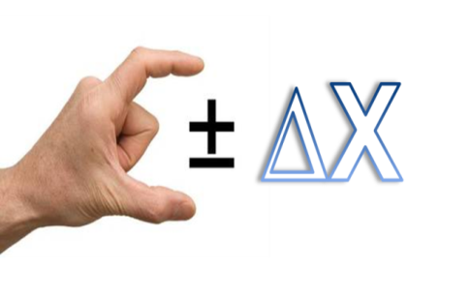
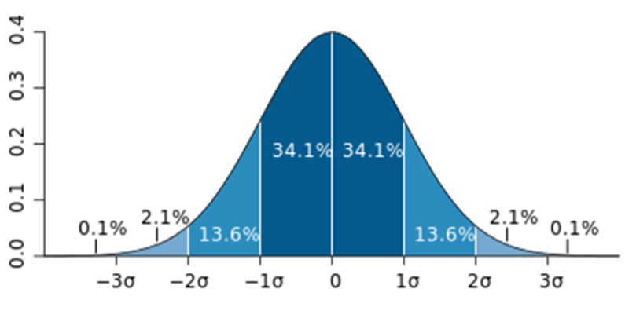

Kattalikning chinakam qiymati - bu ob’yektning tegishli xossasini sifat va miqdoriy jihatdan ideal tarzda aks ettiradigan kattalik ko`rsatkichi.
Kattalikning haqiqiy qiymati - eksperimental tarzda topilgan fizik miqdorning qiymati va u haqiqiy qiymatga shunchalik yaqinki, uning o‘rniga ishlatilishi mumkin.
Х_{h} ~ Х_{ch}
O‘lchash natijasining xatoligi - o‘lchash natijasi X ning o‘lchanayotgan kattalikning chinakam qiymati Х_{ch} dan farqi.
ΔX = Х – Х_{ch} » Х – Х_{h}

O‘lchashning mutlaq xatoligi - o‘lchanayotgan kattalik birligida ifodalangan xatolik.
Δ = Х – Х_{h}

O‘lchashning nisbiy xatoligi - mutlaq xatolikning o‘lchangan kattalikning haqiqiy qiymatiga nisbati.

δ=∆/Х_{h} δ=∆100%/Х_{h}

O‘lchash xatoliklarining tashkil qiluvchilari
Tasodifiy xatolik - bir xil qiymatni takroriy o‘lchash paytida tasodifiy ravishda o‘zgaradigan o‘lchash xatoligining tarkibiy qismidir.
Kutilayotgan tasodifiy xatolik - bu xatolikning shakllanishiga ta’sir qiluvchi barcha omillarning ko‘proq yoki kamroq barqaror intensivligida aniqlanadigan tasodifiy xatolik.
Qo‘pol tasodifiy xatolik - berilgan sharoitlarda kutilganidan sezilarli darajada yuqori bo‘lgan o‘lchash xatoligi.
Nomuvofiq tasodifiy xatolik (promax) – natijani butkul va keskin buzadigan o‘lchash xatoligi.
Sistematik xatolik - bir xil qiymatni takroriy o‘lchash paytida o‘zgarishsiz qoladigan yoki davriy ravishda o‘zgarib turadigan o‘lchash xatoligining tarkibiy qismidir.
Uslubiy xatolik - o‘lchash usulining nomukammalligi tufayli yuzaga keluvchi o‘lchash xatoligining tarkibiy qismidir.
Instrumental o‘lchash xatoligi - qo‘llaniladigan o‘lchash vositalarining xatoligi tufayli yuzaga keladigan o‘lchash xatoligining tarkibiy qismidir.
O‘rnatish xatoligi - o‘lchash xatoligining tarkibiy qismi bo‘lib, u o‘lchash vositalarini noto‘g‘ri o'rnatilishi natijasida yuzaga keladi.
Tashqi omillar ta’siridagi xatolik – ob’ektga va o‘lchash vositalariga tashqi omillarni (issiqlik va havo oqimlari, magnit, elektr, gravitatsion maydonlar va boshqalar) ta’sir qilish natijasida kelib chiqadigan o‘lchash xatoligining tarkibiy qismidir.
Sub’yektiv xatolik - o‘lchashni amalga oshiruvchi shaxsning individual xususiyatlari tufayli yuzaga keladigan o‘lchash xatoligining tarkibiy qismidir
Hisoblash xatoligi - o‘lchash natijalarini matematik qayta ishlash jarayonida yuzaga keladigan o‘lchash xatoligining tarkibiy qismidir.
Doimiy sistematik xatoliklar (δ) - takroriy o‘lchashlar davomida o‘zining qiymatini o‘zgartirmaydigan xatoliklar.
O‘zgaruvchan sistematik xatoliklar (γ) - takroriy o‘lchashlarda turli xil qiymatlarni olishi mumkin bo‘lgan xatoliklar.

Foydalanilgan adabiyotlar
1. B.A.Nazarbayeva O’lchash vositalarini konstruksiyalash. O’quv qo’llanma. Toshkent “Tafakkur avlodi” 2020 y.
2. Дитрих Х. Проектирование и конструирование. Системный подход / Пер с нем.-М.:Прогресс. 2006
3. Оберган А.Н. Коструирование и технология средств измерений. Учебное пособие. - Томск: изд.ТПИ,2007.-96 с
4. Орлов П.П. Основы конструирования. – М.: Машиностроение, 2008
5. А.А. Абдувалиев, О.Ш. Хакимов, В.Б. Латипов. Основы обеспечения единства измерений. -Ташкент: «Узстандарт», 2005
6.www.nim.uz – O’zbekiston milliy metrologiya instituti rasmiy sayti.
7.www.uztest.uz – O’zbekiston ilmiy sinov va sertifikatlashtirish markazi rasmiy sayti

